 **Proyecto Final**

Nombre Del Instituto: Instituto San Ignacio De Loyola

Curso: [Desarrollo De Aplicaciones Móviles](https://isil.blackboard.com/webapps/blackboard/execute/launcher?type=Course&id=_20995_1&url=)

Tema: Programación Funcional

Profesor: Coronel Castillo, Eric Gustavo

Integrantes:

-Marcelo Pala Herrera (Carrera: Ingeniera De Desarrollo Y De Videojuegos)

- Hans Velazco Olaya (Ingeniera De Software)

- Ariosto Enrique Sandoval (Carrera: Ingeniera De Desarrollo Y De Videojuegos)

Fecha De Entrega: 27/07/17

Primeramente a Dios por habernos permitido llegar hasta aquí y habernos dado salud, Por darnos lo necesario para seguir adelante día a día para lograr mis objetivos.

A mis compañeros por confiar en mi para hacer este trabajo que me encargaron tan importante como el que ellos hacen.

A nuestras madres por habernos apoyado en todo momento, con todo su aliento o con sus consejos que nos da para seguir adelante y por lo más importante por su amor

A nuestro profesor por su apoyo y motivación en todo lo que hemos tenido de ciclo con él. Por habernos transmitido todos los conocimientos obtenidos y haberme ayudado a entender el curso de aplicaciones móviles.

**Índice**

Caratula………………………………………………………………………………………....1

Dedicatoria………………………………………………………………………………………2

Índice………………………………………………………………………………………........3

Subrutina………………………………………………………………………………………..4

Capítulo I………………..……………………………………………………………………....5

1.1 Utilidad………………………………………………………………………………………5

Capitulo II………………………………….…………………………………………………....6

2.1 Características……………………………………………………………………………..6

2.1.1 Funciones De Primera Clase y Orden Superior……….……………………………..6

2.1.2 Funciones Puras………………………………………………………………………...6

2.1.3 Recursividad……………………………………………………………………………..6

[2.1.4 Evaluación estricta frente a la no estricta](https://es.wikipedia.org/wiki/Programaci%C3%B3n_funcional#Evaluaci.C3.B3n_estricta_frente_a_la_no_estricta)……………………………………..……..6

[2.1.5 Sistemas de tipos](https://es.wikipedia.org/wiki/Programaci%C3%B3n_funcional#Sistemas_de_tipos)………………………………………………………..……………..6

Conclusiones……………………………………………………………………………………7

Bibliografía………………………………………………………………………………………8

Subrutina:

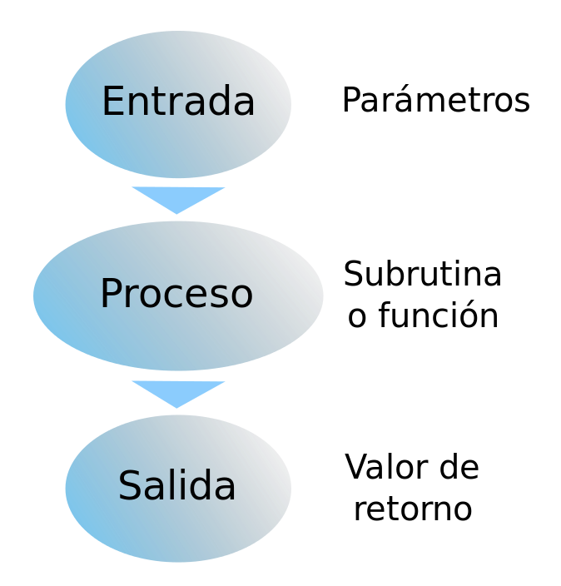En informática, una subrutina o subprograma (también llamada procedimiento, función, rutina o método), como idea general, se presenta como un subalgoritmo que forma parte del algoritmo principal, el cual permite resolver una tarea específica. Algunos lenguajes de programación, como Visual Basic .NET o Fortran, utilizan el nombre función para referirse a subrutinas que devuelven un valor.

**Diagrama del funcionamiento de una subrutina.**

Capítulo I

**Utilidad:**

La [programación funcional](https://es.wikipedia.org/wiki/Programaci%C3%B3n_funcional) puede ayudarnos a crear software más robusto, mantenible y fácil de testear. Uno de sus objetivos también es el que el objetivo es conseguir lenguajes expresivos y matemáticamente elegantes.

Capitulo II

**Características:**

Una de las características fundamentales de la programación funcional es considerar a las funciones como objetos de primera clase (entendemos la palabra objeto no como un objeto de un lenguaje OO(Programación Orientada A Objetos) sino en su acepción más genérica de elemento de un lenguaje de programación o de un programa en ejecución). Recordemos que un tipo de primera clase es aquel que:

* Puede ser asignado a una variable
* Puede ser pasado como argumento a una función
* Puede ser devuelto como resultado de una invocación a una función
* Puede ser parte de un tipo mayor

**Funciones De Primera Clase y Orden Superior:**

-Un lenguaje de programación se dice que tiene **Funciones de primera clase siempre y** cuando las funciones en ese lenguaje son tratadas como cualquier otra variable. Por ejemplo, en ese lenguaje, una función puede ser pasada como argumento a otras funciones, puede ser regresada por otra función y puede ser asignada a una variable.

- Las **funciones de orden superior en Java Script**o cualquier otro lenguaje son aquellas que reciben o retornan otras funciones. Esta característica es incorporada frecuentemente en los **lenguajes de programación funcional**.

**Funciones Puras:**

Una función pura es aquella que, dada una misma entrada, siempre regresa el mismo valor de salida y no tiene otro efecto secundario observable.

Por ejemplo, consideremos las funciones slice y splice de javascript. Podríamos decir que ambas hacen lo mismo —de una forma muy distinta. Decimos que slice es pura porque regresa el mismo valor siempre. En cambio, splice modifica el arreglo sobre el que opera, alterándolo de forma permanente.

**Recursividad:**

Es una técnica utilizada en la programación que nos permite que un bloque de instrucciones se ejecute un cierto número de veces (Nosotros podremos determinar ese valor).

**Evaluación Estricta Frente A La No Estricta:**

Los lenguajes funcionales son clasificados por el hecho de usar evaluación estricta (eager) o no estricta (lazy), conceptos que hacen referencia a cómo los argumentos de las funciones son procesados cuando una expresión está siendo evaluada.

**Sistemas De Tipos:**

El uso de tipos de datos algebraicos y la coincidencia de patrones hace que la manipulación de estructuras de datos complejas convenientes y expresivos, hace que los programas sean más fiables, mientras que la inferencia de tipos libera al programador de la necesidad de declarar manualmente los tipos para el compilador.

Conclusiones:

-Se puede concluir que al programación funcional se pueden realizar programas usando exclusivamente funciones definidas por el usuario.

-Que la programación funcional tiene características tan importantes que deberías saberlos antes de utilizar la programación funcional.

-Que el funcionamiento de una subrutina de divide en tres: La entrada, El Proceso y una Salida.

Bibliografía:

<https://www.paradigmadigital.com/dev/la-programacion-funcional-deberias-usarla/>

<https://es.wikipedia.org/wiki/Programaci%C3%B3n_funcional#Evaluaci.C3.B3n_estricta_frente_a_la_no_estricta>

<http://www.dccia.ua.es/dccia/inf/asignaturas/LPP/teoria/Tema03-ProgramacionFuncional-3.html#5>

<https://es.wikipedia.org/wiki/Lenguaje_orientado_a_objetos>

<https://developer.mozilla.org/es/docs/Glossary/Funcion_de_primera_clase>

<http://programacionextrema.com/2015/10/30/funciones-de-orden-superior-en-java-script/>

<https://sg.com.mx/revista/49/pura-felicidad-funciones-puras#.WVH1A5I1_IU>

<https://www.google.com.pe/search?q=recursividad&oq=recursividad+&aqs=chrome..69i57j0l5.2534j0j7&sourceid=chrome&ie=UTF-8#q=recursividad+en+android>

<https://geekytheory.com/que-es-la-recursividad>

<https://es.wikipedia.org/wiki/Subrutina>